Официальный бюллетень Администрации Трегубовского сельского поселения
(специальный выпуск)

№1 (2)
от 18.01.2024 год

Периодическое печатное средство массовой информации

Учредитель газеты:
Совет депутатов Трегубовского сельского поселения
Адрес редакции-издателя:
174203, Россия, Новгородская область, Чудовский район, д. Трегубово, ул. Школьная-1, помещение 32.
Издатель:
Администрация Трегубовского сельского поселения

Подписан в печать:
18.01.2024
Тираж: 8 экземпляров

Распространяется бесплатно

Телефон: (8816-65) 43-292

униципальная
нформационная
азета

Трегубово

ИНФОРМАЦИОННОЕ ИЗВЕЩЕНИЕ
О ВОЗМОЖНОМ УСТАНОВЛЕНИИ ПУБЛИЧНОГО СЕРВИТУТА

В соответствии с п. 1 ст. 39.37, п.5 ст. 39.38, ст. ст. 39.39 – 39.42 Земельного кодекса Российской Федерации Администрация Чудовского муниципального района Новгородской области информирует граждан и юридических лиц о возможном установлении публичного сервитута в целях размещения существующего инженерного сооружения – объекта электросетевого хозяйства.
Публичный сервитут устанавливается на основании ходатайства Публичного акционерного общества «Россети Северо – Запад» (ПАО «Россети Северо – Запад»), собственника объекта электросетевого хозяйства.
«ВЛ - 0,4 кВ Л-2 от КТП Мостки-1 (ВЛ - 10 кВ Л-5 ПС Спасская)»
Испрашиваемый срок публичного сервитута – 49 лет.
Испрашиваемая площадь публичного сервитута – 1522 кв. м.
Кадастровые номера земельных участков, в отношении которых испрашивается публичный сервитут и границы которых внесены в Единый государственный реестра недвижимости:
53:20:0701601:43 - Новгородская область, р-н Чудовский, д. Мостки, ул. Центральная, д.1;
53:20:0701601:46 - Новгородская область, р-н Чудовский, д Мостки, ул Центральная, на земельном участке расположено здание, магазин, 13-а;
53:20:0701601:58 - Новгородская область, р-н Чудовский, д Мостки, ул Центральная, земельный участок 1 а;
53:20:0701601:77 - Новгородская область, р-н Чудовский, д. Мостки, ул. Центральная, за д.5;
53:20:0701601:201 - Новгородская область, р-н Чудовский, д Мостки, ул Центральна;
53:20:0701601:202 - Новгородская область, р-н Чудовский, д Мостки, ул Центральная;
публичный сервитут устанавливается в отношении земель, расположенных в границах кадастровых кварталов:
земли кадастрового квартала 53:20:0701601 - Новгородская область, р-н Чудовский.
Правообладатели земельных участков, в отношении которых испрашивается публичный сервитут, если их права не зарегистрированы в Едином государственном реестре недвижимости, в течение пятнадцати дней со дня опубликования настоящего сообщения, подают в Администрацию Чудовского муниципального района заявления об учете их прав (обременений прав) на земельные участки с приложением копий документов, подтверждающих эти права (обременения прав). В таких заявлениях указывается способ связи с правообладателями земельных участков, в том числе их почтовый адрес и (или) адрес электронной почты. Правообладатели земельных участков, подавшие такие заявления по истечении указанного срока, несут риски невозможности обеспечения их прав в связи с отсутствием информации о таких лицах и их правах на земельные участки. Такие лица имеют право требовать от обладателя публичного сервитута плату за публичный сервитут не более чем за три года, предшествующие дню направления ими заявления об учете их прав (обременений прав).
Адрес, по которому заинтересованные лица могут ознакомиться с поступившими ходатайствами об установлении публичного сервитута и прилагаемым к нему описанием местоположения границ публичного сервитута, подать заявление об учете прав на земельные участки, а также срок подачи указанных заявлений, время приема заинтересованных лиц для ознакомления с поступившими ходатайствами об установлении публичного сервитута:
Администрация Чудовского муниципального района, 174210, Новгородская область, Чудовский район, г.Чудово, ул.Некрасова, д.24а, каб.15, в течении 15 (пятнадцати) дней со дня опубликования сообщения.
Официальные сайты в информационно-телекоммуникационной сети «Интернет», на котором размещается сообщение о поступившем ходатайстве об установлении публичного сервитута:
сайт Администрации Трегубовского сельского поселения в информационно-телекоммуникационной сети «Интернет»: tregubovskoe-r49.gosweb.gosuslugi.ru.
Реквизиты решения об утверждении документа территориального планирования:
Решение Совета депутатов Трегубовского сельского поселения от 27.12.2021 №58 «Об утверждении Генерального плана Трегубовского сельского поселения».
Сведения об официальном сайте в информационно-телекоммуникационной сети «Интернет», на котором размещены утвержденные документы территориального планирования:
сайт Администрации Трегубовского сельского поселения в информационно-телекоммуникационной сети «Интернет»: tregubovskoe-r49.gosweb.gosuslugi.ru.

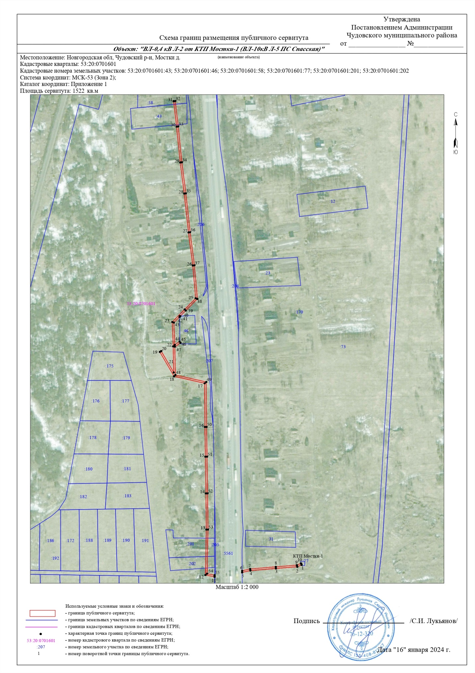

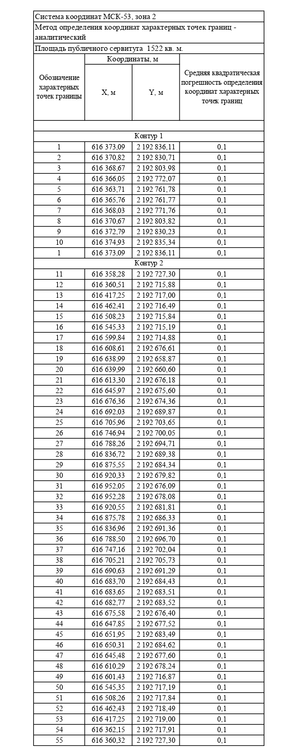
Главный редактор: Алексеев Сергей Борисович Бюллетень выходит по пятницам
Учредитель: Совет депутатов Трегубовского сельского поселения
Подписан в печать: 18.01.2024г. в 14.00
Издатель: Администрация Трегубовского сельского поселения Тираж: 8 экземпляров
Адрес учредителя (издателя): Новгородская область, Чудовский Телефон: (881665) 43-292
район, д. Трегубово, ул. Школьная, д.1, помещение 32

